FACULDADE PATOS DE MINAS

CURSO DE GRADUAÇÃO EM ENFERMAGEM

VINÍCIUS OTÁVIO DE SOUZA

NÚMERO DE ÓBITOS CAUSADOS POR CÂNCER EM HOMENS NA CIDADE DE SÃO GOTARDO - MG ENTRE OS ANOS DE 2014 A 2018

PATOS DE MINAS
2019
VINÍCIUS OTÁVIO DE SOUZA

NÚMERO DE ÓBITOS CAUSADOS POR CÂNCER EM HOMENS NA CIDADE DE SÃO GOTARDO - MG ENTRE OS ANOS DE 2014 A 2018

Artigo científico apresentado à Faculdade Patos de Minas como requisito parcial de obtenção do título de Bacharel em Enfermagem.

Orientador: Dr. Saulo Gonçalves Pereira

PATOS DE MINAS
2019

AGRADECIMENTO

Agradeço primeiramente a Deus pelo dom da vida e pela força diária.
A minha avó, pelo amor incondicional e por não poupar esforços para me ajudar.
A minha tia Patrícia e família, por me acolherem em sua casa durante esse período.
A todos os meus tios, tias, primos e familiares que de alguma forma contribuíram para minha formação.
Ao meu amor, Geovana, pelo carinho, motivação e paciência.
Aos meus queridos pais, ao meu irmão, avós maternos e avô paterno, que mesmo partindo e deixando saudades, sei que ficariam orgulhosos e felizes.
Agradeço também a todos os meus professores que me passaram todo o conhecimento.
A todos quero expressar o meu muito obrigado.

Eu posso aceitar a falha, todos falham em alguma coisa.
Mas eu não posso aceitar não tentar.

-Michael Jordan.
FACULDADE PATOS DE MINAS
CURSO DE GRADUAÇÃO EM ENFERMAGEM

VINÍCIUS OTÁVIO DE SOUZA

NÚMERO DE ÓBITOS CAUSADOS POR CÂNCER EM HOMENS NA CIDADE DE SÃO GOTARDO - MG ENTRE OS ANOS DE 2014 A 2018

Banca Examinadora do Curso de Bacharelado em Enfermagem composta em 28 de novembro de 2019:

Orientador: ___________________________________________
PROF. Dr. SAULO GONÇALVES PEREIRA
Faculdade Patos de Minas

Examinadora 1: _______________________________________
Prof.ª Ma. MARLENE APARECIDA LOPES FERREIRA DEL DUCCA
Faculdade Patos de Minas

Examinadora 2: _______________________________________
Prof. Ma. BETÂNIA ENEIDA DE MORAIS SILVA
Faculdade Patos de Minas

Aprovado ( x ) Reprovado ( )

NÚMERO DE ÓBITOS CAUSADOS POR CÂNCER EM HOMENS NA CIDADE DE SÃO GOTARDO - MG ENTRE OS ANOS DE 2014 A 2018

NUMBER OF CANCER CAUSES IN MEN IN THE CITY OF SÃO GOTARDO - MG FROM 2014 TO 2018

Vinicius Otávio de Souza
Dr. Saulo Gonçalves Pereira

RESUMO

Câncer é a denominação dada a doenças que tem em comum o crescimento desordenado de células e é considerado um dos agravos que provocam mais mortes no mundo, juntamente com as doenças cardiovasculares. Conforme dados do INCA, o câncer de pele é o que possui maior incidência em ambos os sexos. Nos homens a neoplasia maligna da próstata ocupa a segunda posição. Por isso, é de extrema importância ter conhecimento sobre a doença, pois quando diagnosticado precocemente, o câncer possui maior potencial de cura. Com isso, objetivou-se determinar a incidência de óbitos causados por câncer em homens na cidade de São Gotardo, Minas Gerais, Brasil, através de uma análise em base de dados da Secretaria Municipal de Saúde do município, analisando os óbitos de homens com idade entre 15 e 95 anos, portadores de neoplasias no município em questão no período de janeiro de 2014 a dezembro de 2018. O presente estudo comprovou que houve aumento no número de óbitos causados por câncer em homens na cidade durante o período de estudo (2014-2018), a maior incidência foi em idosos acima de 60 anos, a causa mais prevalente foi a neoplasia maligna da próstata (C61) e os óbitos ocorreram em maior frequência na própria cidade.

Palavras chave: Câncer, Incidência de óbitos, Diagnóstico precoce, Neoplásias

ABSTRACT

Cancer is the name given to diseases that have inordinate cell growth in common, is considered one of the diseases that cause more deaths in the world, along with cardiovascular disease. According to INCA data, skin cancer has the highest incidence in both sexes. In men, malignant prostate cancer occupies the second position. Therefore, it is extremely important to have knowledge about the disease, because when diagnosed early, cancer has greater healing potential. The objective of this study was to determine the incidence of cancer-related deaths in men in the city of São Gotardo, Minas Gerais, Brazil, through a database analysis of the municipal health department, analyzing the deaths of men aged between 15 and 95 years old, with cancer in the municipality in question from January 2014 to December 2018. The present study showed that there was an increase in the number of cancer deaths in men in the city of São Gotardo during the study period. (2014-2018), the highest incidence was in the elderly over 60 years, the most prevalent cause was malignant prostate cancer (C61) and deaths occurred more frequently in the city itself.

Keywords: Cancer, Incidence of Death, Early Diagnosis, Neoplasm.

1 INTRODUÇÃO

As Doenças e Agravos não Transmissíveis (DANT) são, nos dias atuais, as principais culpadas pelo adoecimento e morte da população mundial. Estima-se que, no ano de 2008, 36 milhões dos óbitos (63%) aconteceram em decorrência das DANT, com evidência para as doenças cardiovasculares (48% das DANT) e o câncer (21%). Esse impacto afeta, especialmente, os países de baixo e médio desenvolvimento, principalmente por mortes prematuras (1; 2). Já no ano de 2018 esse número saltou para cerca de 40 milhões de óbitos, As transições demográficas e epidemiológicas globais sinalizam um impacto cada vez maior da carga de câncer nas próximas décadas (2).
Câncer é o nome dado a doenças que tem em comum o crescimento desordenado de células. É considerado um agravo que causa mais mortes no mundo e há uma estimativa, para o ano de 2019, que surgirão cerca de 600 mil novos casos, tornando-se, dessa maneira, problema de saúde pública (3).
Segundo uma pesquisa realizada pelo Instituto Nacional De Câncer José Alencar Gomes Da Silva (INCA) do Rio de Janeiro (em 2018) entre os tipos de câncer mais incidentes no mundo entre os homens, destacam-se: intestino 10,0%, estômago 8,5% e fígado 7,5%; pulmão 16,7%, próstata 15,0%.
A Organização Mundial da Saúde (OMS) considera que o risco de desenvolver câncer poderia ser reduzido em até 40% se fossem empregadas medidas de prevenção e de imunização total combinadas com mudanças simples no estilo de vida dos seres humanos, como parar de fumar, ter uma alimentação saudável, diminuir a ingesta de bebidas alcóolicas e reduzir a exposição ao sol, o que faz da prevenção um componente essencial de todos os planos de controle da doença (5).
Quando diagnosticado e tratado a tempo, os cânceres apresentam um bom prognóstico. Entretanto, a alta taxa de mortalidade, ocorre provavelmente por falta de diagnóstico precoce (6). Assim sendo, estudo de dados epidemiológicos sobre o câncer, sobretudo na realidade municipal é de grande importância, justificando-se, assim, esta pesquisa. Percebe-se que tal estudo é de extrema importância, pois as estimativas de novos casos da doença são cada vez maiores a cada ano.
Sendo assim, objetivou-se realizar um levantamento em banco de dados fornecidos pela Secretaria Municipal de Saúde de São Gotardo - Minas Gerais, sobre a incidência dos casos de óbitos causados por câncer em homens no município de São Gotardo, no período compreendido entre de janeiro de 2014 a dezembro de 2018 e apresentar esses dados como alerta à sociedade sobre a importância do tratamento e prevenção.

2 MATERIAL E MÉTODOS

Esta pesquisa configura-se como quali-quantitativa, inicialmente, por meio de uma revisão da literatura e posteriormente busca retrospectiva de dados epidemiológicos. Logo após a pesquisa, realizou-se uma análise em base de dados da Secretaria Municipal de Saúde de São Gotardo - MG (autorização anexo 1), analisando todos os óbitos notificados em homens com todas as idades, portadores de câncer no município de São Gotardo no período de janeiro de 2014 a dezembro de 2018.
Ressalta-se que os dados em gerais foram mantidos em sigilo, não houve contato com dados dos pacientes, tais como nomes e endereço. A pesquisa de campo nos bancos de dados foi devidamente autorizada, como dito. Na revisão de literatura, foram utilizados artigos científicos, revistas eletrônicas, livros, entre outros. Foram incluídos na pesquisa todos os dados de homens, com idade entre 15 e 95 anos, que tiveram câncer e faleceram devido a doença, os dados constam todos aqueles que fizeram ou não o tratamento e que foram notificados.

3 RESULTADOS E DISCUSSÃO

3.1 Câncer: Conceitualização

Câncer é o nome dado a um conjunto de mais de 100 doenças que têm em comum o crescimento acelerado, anormal, prograssivo e irregular em células, que invadem tecidos e órgãos. Devido sua rápida divisão, estas células podem se tornar incontroláveis e agressivas, determinando a formação de tumores, que podem se espalhar para outras regiões do corpo, as metástases (3).
Os diferentes tipos de câncer correspondem aos vários tipos de células do nosso corpo. Chamam-se carcinomas quando se iniciam em tecidos epiteliais, como pele ou mucosas. Quando se inicia nos tecidos conjuntivos, como músculo, osso ou cartilagem, são chamados sarcomas. A aptidão de invadir tecidos e órgãos vizinhos ou distantes, conhecida como metástase e a agilidade de multiplicação das células, são outras características que separam os diversos tipos de neoplasias entre si (5). A figura a seguir apresenta os principais tipos de câncer masculino segundo o INCA em 2018.

Figura 1: principais tipo de câncer masculino segundo o INCA em 2018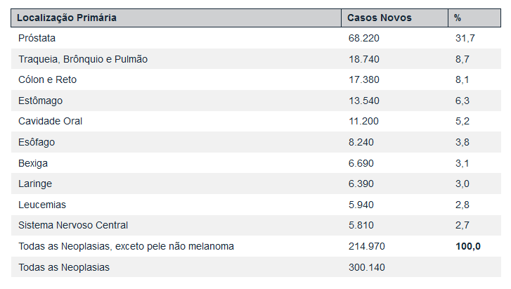
Fonte: (5).

De acordo com a tabela acima, baseada em dados do INCA (2018) percebe-se que a maior incidência de morte por câncer masculino no Brasil ocorre por neoplasias da próstata.
É importante ter conhecimento de alguns sinais e sintomas que são próprias do câncer. Ressalta-se que ter um desses sintomas não significa ter câncer, pois muitas outras alterações e doenças podem causar tais sinais e sintomas. Porém, se apresentar algum destes sintomas, por um longo período de tempo ou apresentar piora, o médico deve ser consultado para descobrir a causa.
Perda de peso sem explicações: na maioria das vezes isso acontece com o câncer de estômago, pâncreas, pulmão ou esôfago. Uma perda de peso de 10 quilos ou mais pode ser o primeiro sinal de uma neoplasia. Alterações na pele: O câncer de pele, e quaisquer outros tipos de neoplasias podem causar alterações cutâneas como hiper pigmentação, icterícia, eritema ou prurido. Ferida de difícil cicatrização: Os cânceres são similares à feridas que não cicatrizam e podem sangrar. Sangramentos: pode ocorrer no câncer inicial ou avançado. “Sangue nas fezes, por exemplo, pode ser um sinal de câncer colorretal; assim como tosse com sangue no escarro pode ser um sinal de câncer no pulmão” (7, p. 15).
Existem tratamentos curativos para um terço dos casos de câncer, quando são detectados precocemente e tratados. Conforme esses dados, alguns tipos de câncer, como por exemplo o seminoma metastático (um tumor do testículo), mesmo não possuindo métodos de detecção precoce, apresentam alto potencial de cura (5).
Destacam-se três principais formas de tratamento do câncer. Sendo elas: radioterapia, quimioterapia e a cirurgia. Podem ser ministradas em conjunto, variando apenas quanto à suscetibilidade dos tumores a cada uma das modalidades clínicas e à melhor sequência de sua administração. Atualmente, são poucas as neoplasias malignas tratadas com apenas uma dessas modalidades terapêuticas. A quimioterapia é a forma de tratamento sistêmica do câncer que emprega medicamentos denominados “quimioterápicos” (ou antineoplásicos) administrados em intervalos regulares. Estes medicamentos são distribuídos principalmente por via sistêmica e são levados a todas as partes do corpo, destruindo as células doentes e impedindo que as mesmas se espalhem, formando o tumor (8).
Por sua vez a radioperapia é o tratamento no qual se utiliza de radiações ionizantes para irradiar áreas do organismo humano, prévia e cuidadosamente demarcadas (raio-x, por exemplo), que são um tipo de energia que impedem o crescimento das células do tumor ou as destroem. A cirurgia, quando indicada, sua intenção é remover totalmente o tumor (7). É um tipo de tratamento do câncer que consiste na retirada do tumor através de operações no corpo do paciente (7).

3.2 Câncer masculino: algumas especificidades

3.2.1 Tipos mais comuns de maneira mais detalhada

O câncer de pele é o que possui maior incidência nos dois sexos, conforme apresentam os dados do Instituto Nacional do Câncer. Nos homens o tumor de próstata ocupa a segunda posição e nas mulheres, o câncer de mama tem maior prevalência. Baseado nos dados do INCA (2018) segue infográfico sobre o assunto:

Figura 2: porcentagem de câncer em humanos
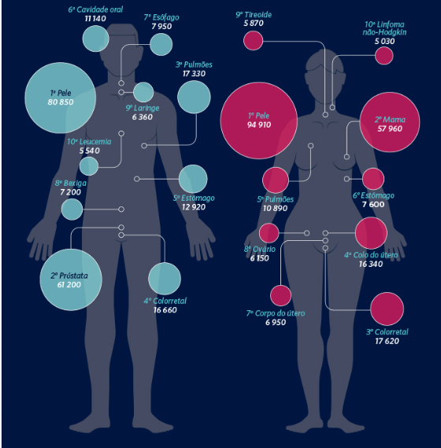
Fonte: (5).

No verão, a maioria das pessoas não tem o costume de utilizar o protetor solar. No inverno esse hábito é abandonado ainda mais. Mas mesmo em dias nublados, os raios UV continuam atingindo a superfície da terra, podendo causar muitos problemas, como o câncer de pele, baseado em dados do Instituto Nacional do Câncer (5). O câncer com maior índice no Brasil é o de pele, correspondendo a 30% das neoplasias registradas no país. Sendo a região sul com maior incidência dos casos, apresentando cerca de 160 casos a cada 100 mil habitantes (5).
Para prevenir o câncer, o SUS promove palestras e campanhas onde o objetivo é que as pessoas evitem os fatores de risco como tabagismo, obesidade, dieta com baixa ingestão de frutas e vegetais, sedentarismo, alcoolismo, vacinação contra o papilomavírus humano (HPV), infecção por hepatites e outras infecções carcinogênicas, poluição do ar urbano, reduzam a exposição à radiação não ionizante pela luz solar (UV), reduzam a exposição às radiações ionizantes (9).

3.3 Discussão de dados

Os gráficos, a seguir, apresentam os resultados obtidos nos levantamentos de dados junto a SMS (Secretaria Municipal de Saúde) de São Gotardo entre os anos de 2014 e 2018 sobre as morbidades causadas por câncer em homens neste município, bem como o local de morte e ainda a idade.

Gráfico 1: Quantidade total de óbitos por ano em homens causado por câncer na cidade de São Gotardo - MG
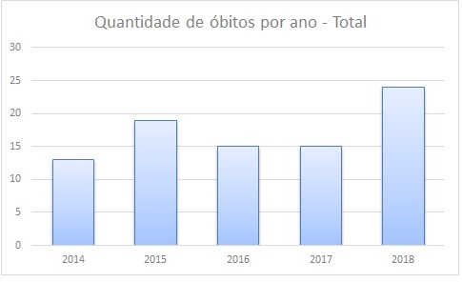
Fonte: SMS de São Gotardo – MG (2018).

De acordo com o gráfico 1 percebe-se que o ano de 2018 foi o que teve maior morbidades.

Gráfico 2: Média total da idade dos homens que morreram por câncer na cidade de São Gotardo - MG
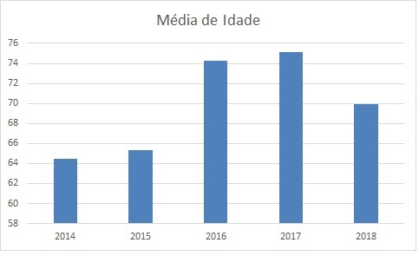
Fonte: SMS de São Gotardo – MG (2018).

Observa-se que a média de mortalidade de homens acometidos com câncer entre 2014 a 2018 foi de 69,8 de idade.

Gráfico 3: Idade, Causa e local do óbito em homens no ano de 2014 em habitantes himens de São Gotardo
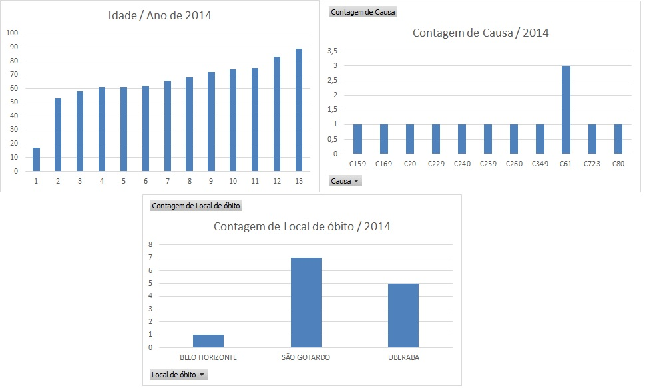
Legenda: C159- Neoplasia maligna do esôfago, não especificado; C169- Neoplasia maligna do estômago, não especificado; C20- Neoplasia maligna do reto; C229- Neoplasia maligna do fígado, não especificada; C240- Neoplasia maligna das vias biliares extra-hepáticas; C259- Neoplasia maligna do pâncreas, não especificado; C260- Neoplasia maligna do trato intestinal, parte não especificada; C349- Neoplasia maligna dos brônquios ou pulmões, não especificado; C61- Neoplasia maligna da próstata; C723- Neoplasia maligna do nervo óptico; C80- Neoplasia maligna sem especificação de localização.
Fonte: SMS de São Gotardo – MG (2819).

Gráfico 4: Idade, Causa e local do óbito em homens no ano de 2015 em habitantes himens de São Gotardo
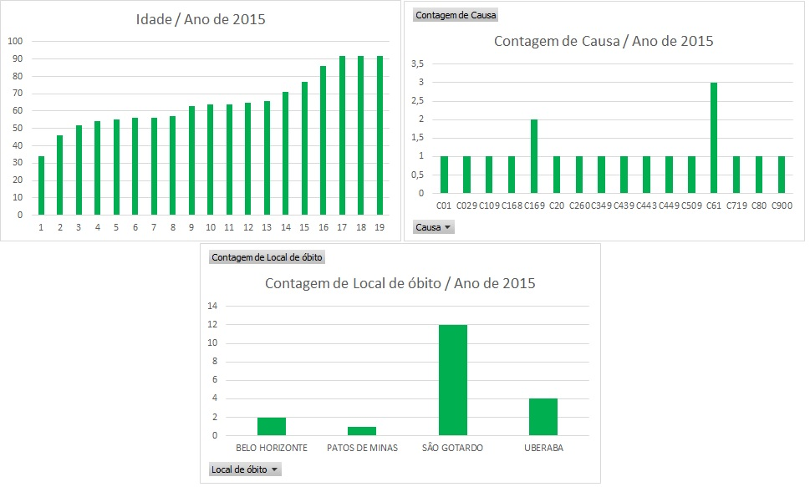
Legenda: C01- Neoplasia maligna da base da língua; C029- Neoplasia maligna da língua, não especificada; C109- Neoplasia maligna da orofaringe, não especificada; C168- Neoplasia maligna do estômago com lesão invasiva; C169- Neoplasia maligna do estômago, não especificado; C20- Neoplasia maligna do reto; C260- Neoplasia maligna do trato intestinal, parte não especificada; C349- Neoplasia maligna dos brônquios os pulmões, não especificado; C439- Melanoma maligno de pele, não especificado; C443- Neoplasia maligna da pele de outras partes e de partes não especificadas da face; C449- Neoplasia maligna da pele, não especificada; C509- Neoplasia maligna da mama, não especificada; C61- Neoplasia maligna da próstata; C719- Neoplasia maligna do encéfalo, não especificado; C80- Neoplasia maligna sem especificação de localização; C900- Mieloma múltiplo.
Fonte: SMS de São Gotardo – MG (2819).
Gráfico 5: Idade, Causa e local do óbito em homens no ano de 2016 em habitantes himens de São Gotardo
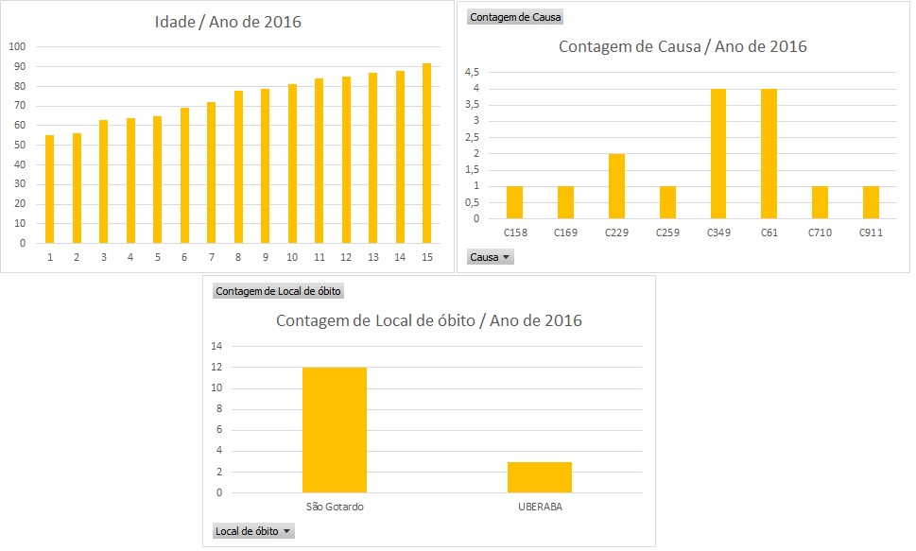
Legenda: C158- Neoplasia maligna do esôfago com lesão invasiva; C169- Neoplasia maligna do estômago, não especificado; C229- Neoplasia maligna do fígado, não especificada; C259- Neoplasia maligna do pâncreas, não especificado; C349- Neoplasia maligna dos brônquios ou pulmões, não especificado; C61- Neoplasia maligna da próstata; C710- Neoplasia maligna do cérebro, exceto lóbulos e ventrículos; C911- Leucemia linfocítica crônica.
Fonte: SMS de São Gotardo – MG (2819).

Gráfico 6: Idade, Causa e local do óbito em homens no ano de 2016 em habitantes himens de São Gotardo
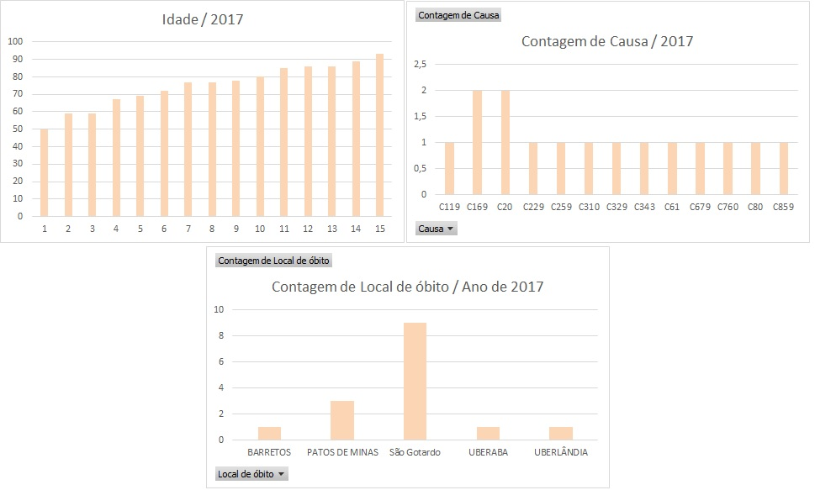
Legenda: C119- Neoplasia maligna da nasofaringe, não especificada; C169- Neoplasia maligna do estômago, não especificado; C20- Neoplasia maligna do reto; C229- Neoplasia maligna do fígado, não especificada; C259- Neoplasia maligna do pâncreas, não especificado; C310- Neoplasia maligna do seio maxilar; C329- Neoplasia maligna da laringe, não especificada; C343- Neoplasia maligna do lobo inferior, brônquio ou pulmão; C61- Neoplasia maligna da próstata; C679- Neoplasia maligna da bexiga, sem outras especificações; C760- Neoplasia maligna da cabeça, face e pescoço; C80- Neoplasia maligna, sem especificação de localização; C859- Linfoma não-Hodgkin de tipo não especificado.
Fonte: SMS de São Gotardo – MG (2819).

Gráfico 7: Idade, Causa e local do óbito em homens no ano de 2016 em habitantes himens de São Gotardo
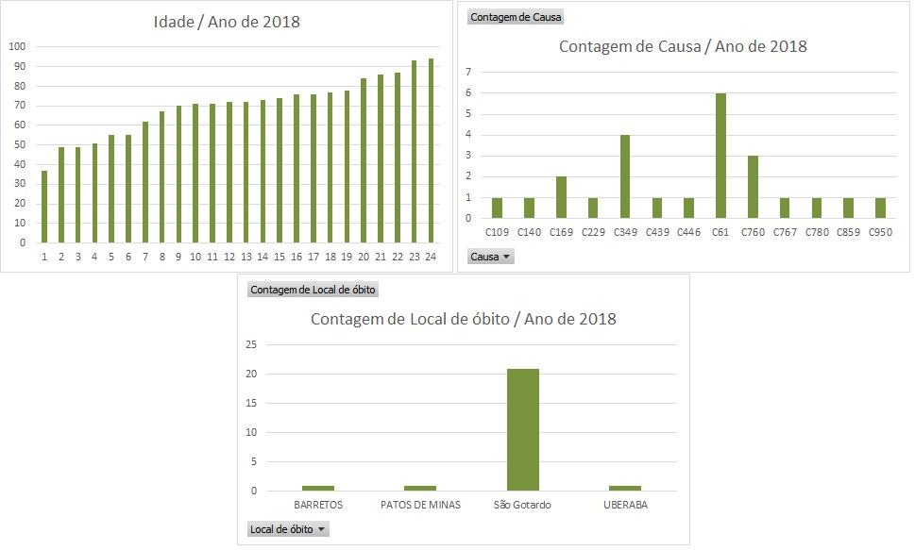
Legenda: C109- Neoplasia maligna da orofaringe, não especificada; C140- Neoplasia maligna da faringe, não especificada; C169- Neoplasia maligna do estômago, não especificado; C229- Neoplasia maligna do fígado, não especificada; C349- Neoplasia maligna dos brônquios ou pulmões, não especificado; C439- Melanoma maligno da pele, não especificado; C446- Neoplasia maligna da pele do membro superior, incluindo o ombro; C61- Neoplasia maligna da próstata; C760- Neoplasia maligna da cabeça, face e pescoço; C767- Neoplasia maligna de outras localizações mal definidas; C780- Neoplasia maligna secundária dos pulmões; C859- Linfoma não-Hodgkin de tipo não especificado; C950- Leucemia aguda de tipo celular não especificado.
Fonte: SMS de São Gotardo – MG (2819).

Nota-se que no ano de 2014, a maior incidência de câncer no município em questão foi em idosos acima de 60 anos. A causa mais prevalente nesse ano foi a neoplasia maligna da próstata (C61). Os óbitos ocorreram em maior frequência no município de São Gotardo.
No ano de 2015, a incidência de câncer no município de São Gotardo foi em idosos acima de 60 anos. A causa mais prevalente nesse ano foi a neoplasia maligna da próstata (C61), a segunda causa com maior índice foi a neoplasia maligna do estômago (C169). Os óbitos ocorreram em maior frequência no município.
Observa-se que no ano de 2016, a maior incidência de câncer no município foi em idosos acima de 60 anos. A causa mais prevalente nesse ano foi a neoplasia maligna da próstata (C61), e a segunda com maior índice foi a neoplasia maligna dos brônquios ou pulmões (C349). Os óbitos ocorreram em maior frequência no município de São Gotardo.
Já no ano de 2017, a maior incidência de câncer no município ocorreu em idosos acima de 60 anos. A causa mais prevalente nesse ano foi a neoplasia maligna do estômago (C169), e a segunda com maior índice foi a neoplasia maligna do reto (C20). Os óbitos ocorreram em maior frequência no município de São Gotardo.
Por fim, nota-se que no ano de 2018 a maior incidência de câncer no município de São Gotardo foi em idosos acima de 60 anos. A causa mais prevalente nesse ano foi a neoplasia maligna da próstata (C61), e a segunda com maior índice foi a neoplasia maligna dos brônquios ou pulmões (C349). Os óbitos ocorreram em maior frequência no município de São Gotardo.
A neoplasia maligna da próstata ocupa o 2° lugar de acometimento em homens no território nacional! Na cidade de São Gotardo, no período de 2014 a 2018, isto se evidencia ao apresentar 3 anos em que a maioria das mortalidades foram causadas pelo CID61 (Neoplasia maligna da próstata) (5).
As atividades exercidas pelos enfermeiros na Atenção Primária à Saúde (APS) em relação a prevenção do câncer e assistência ao paciente oncológico são de relevante importância. Dentre elas, pode-se destacar o acolhimento, visitas domiciliares, consultas de enfermagem, orientações ao paciente e a família sobre os cuidados paliativos, radioterapia e quimioterapia, exame clínico das mamas, curativos, encaminhamentos, solicitação de exames, promoção da saúde e apoio terapêutico (11).
Destaca-se também a consulta de enfermagem, que é uma atividade exclusiva deste profissional e que é capaz de esclarecer dúvidas de pacientes que iniciam o processo de tratamento da doença. Contribui na redução dos índices de fadiga, stress, nível da dor, depressão, assegurado assim qualidade de vida e bem-estar dos pacientes (11; 12).
A assistência aos pacientes com neoplasias exige habilidades técnico científicas dos profissionais de enfermagem para que se transmita eficiência no cuidado, devendo ter conhecimento da doença, saber seus prognósticos e cuidados. Os profissionais da saúde são peças fundamentais para o enfrentamento do câncer, pois os pacientes e familiares demonstram interesse em conhecer a doença e seus efeitos colaterais que o tratamento pode trazer após se ter o diagnóstico da doença (13; 15).
O cuidado do enfermeiro para com a pessoa com câncer não se limita ao tratamento do mesmo, é preciso ofertar condições de bem-estar, conforto, dar atenção aos anseios, vontades e desejos dos pacientes e seus familiares, cuidados básicos e fisiopatológicos. Investimentos em ações educativas que tenham impacto sobre a necessidade da prevenção são indispensáveis! A equipe de enfermagem, principalmente na APS, atua diretamente com ações educativas (12, 14).
Para pacientes em cuidados paliativos ou em estágio terminal, as atividades de enfermagem devem estar direcionadas para a avaliação dos sinais e sintomas, dando prioridade as necessidades de cada paciente e na interação da dinâmica familiar, passando as orientações, com a finalidade de alcançar os objetivos terapêuticos (15).

4 CONCLUSÃO

Percebe-se que o risco de desenvolver câncer poderia ser reduzido se medidas de prevenção combinadas com mudanças simples no estilo de vida dos seres humanos fossem anotadas, como parar de fumar, ter uma alimentação saudável, diminuir a ingesta de bebidas alcóolicas e reduzir a exposição ao sol, além de fazer a prevenção.
O presente estudo comprovou o aumento no número de óbitos causados por câncer em homens da cidade de São Gotardo durante o período de estudo (2014-2018). Este estudo possibilitou concluir que a maior incidência de câncer no município foi em idosos acima de 60 anos, a causa mais prevalente foi a neoplasia maligna da próstata (C61) e os óbitos ocorreram em maior frequência no município de São Gotardo.
Nota-se a importância do papel exercido pelo enfermeiro no enfrentamento da doença desde o diagnóstico até seu tratamento. Não só com o paciente, mas também com os familiares do mesmo.

REFERÊNCIAS

1 WORLD HEALTH ORGANIZATION. WHOQoL-Bref: Introduction, administration, scoring and generic version of the assessment. Field Trial Version 1996. Programme on mental health. Geneva. Disponível em: https://www.who.int/mental_health/media/en/76.pdf. Acesso em 14/05/2019

2 MALTA, D. C.; MORAIS NETO, O. L.; SILVA, M. M. A.; ROCHA, D.; CASTRO, A. M.; REIS, A. A. C.; AKERMAN, M.. Política Nacional de Promoção da Saúde (PNPS): capítulos de uma caminhada ainda em construção. Cien Saude Colet. V. 21, n. 06, p. 1683-1694. 2016.

3 TEIXEIRA, Leônia Cavalcante. Implicações subjetivas e sociais do câncer de boca: considerações psicanalíticas. Arquivos Brasileiros de Psicologia, Rio de Janeiro, v. 61, n. 2, p.1-12, jan. 2009. Disponível em: http://pepsic.bvsalud.org/pdf/arbp/v61n2/v61n2a07.pdf. Acesso em: 2 jun. 2019.

4 INSTITUTO NACIONAL DE CÂNCER. INCA. Dados sobre o câncer. Rio de Janeiro, 2015. Disponível em: http://www.inca.gov.br/wcm/dncc/2015/por-tipos.asp>. Acesso em: 20 junho 2019.

5 INCA, ESTIMATIVA 2018: Incidência de Câncer no Brasil. Disponível em: http://www1.inca.gov.br/estimativa/2018/introducao.asp. Acesso em 20 de maio de 2019

6 OHL, I. C. B. et al. Ações públicas para o controle do câncer de mama no Brasil: revisão integrativa. Revista Brasileira de Enfermagem, [s.l.], v. 69, n. 4, p.793-803, ago. 2016. Disponível em: http://www.scielo.br/pdf/reben/v69n4/0034-7167-reben-69-04-0793.pdf. Acesso em: 10 set. 2019.

7 INSTITUTO NACIONAL DE CÂNCER. ABC do câncer: abordagens básicas para o controle do câncer. 2. ed. rev. e atual. – Rio de Janeiro: Inca, 2012. Disponível em: https://www.inca.gov.br/publicacoes/livros/abc-do-cancer-abordagens-basicas-para-o-controle-do-cancer. Acesso em 12/05/2019

8 BRASIL. Instituto Nacional de Câncer. 2018. Detecção Precoce. Disponível em: http://www2.inca.gov.br/wps/wcm/connect/detecçãoprecoce/site/home/nobrasil/programa_detecçãoprecoce. Acesso em: 20 ago. 2019.

9 CBN. Apesar do clima, região sul é a com maior número de casos de câncer de pele. 2018. Disponível em: http://www.oncoguia.org.br/conteudo/apesar-do-clima-regiao-sul-e-a-com-maior-numero-de-casos-de-cancer-de-pele/11964/7/. Acesso em: 23 setembro. 2019

10 SOUZA, G. R. M. et al. Atuação Do Enfermeiro Da Atenção Primária À Saúde Na Assistência Oncológica: Revisão Integrativa. Cogitare, Campo Grande, v. 1, n. 1, p.1-10, jan. 2017.

11 SOUZA, G. R. M. de; CAZOLA, L. H. de O. ; OLIVEIRA, S. M. do V. L. de. Atuação dos enfermeiros da estratégia saúde da família na atenção oncológica. Esc. Anna Nery, Rio de Janeiro , v. 21, n. 4, 2017 . Disponível em: http://www.scielo.br/scielo.php?script=sci_arttext&pid=S1414-81452017000400207&lng=en&nrm=iso. Acesso em: 03 Nov. 2019.

12 LACRUZ, S. P.de; ABELLÁN, M. V.. Professional burnout, stress and job satisfaction of nursing staff at a university hospital. Revista Latino-americana de Enfermagem, [s.l.], v. 23, n. 3, p.543-552, 3 jul. 2015. Disponível em: http://dx.doi.org/10.1590/0104-1169.0284.2586. Acesso em 12 de outubro de 2019

13 SANTOS, N. A. R. dos; SANTOS, A. T. C.; SILVA, R. P. da. Coping strategies of nurses in the care of patients with head and neck neoplasms. Revista da Escola de Enfermagem da Usp, [s.l.], v. 50, n. 4, p.569-578, ago. 2016.

14 SALES, Catarina Aparecida et al. Cuidar de um familiar com câncer: o impacto no cotidiano de vida do cuidador. Revista Eletrônica de Enfermagem, [s.l.], v. 12, n. 4, p.616-21, 31 dez. 2010. Universidade Federal de Goias. Disponível em: http://dx.doi.org/10.5216/ree.v12i4.12160. Acesso em 12 de outubro de 2019.

15 FERNANDES, Maria Andréa et al. Percepção dos enfermeiros sobre o significado dos cuidados paliativos em pacientes com câncer terminal. Ciência & Saúde Coletiva, [s.l.], v. 18, n. 9, p.2589-2596, set. 2013. Disponível em: http://dx.doi.org/10.1590/s1413-81232013000900013. Acesso em 01 de novembro de 2019.

Graduando em Enfermagem pela Faculdade Patos de Minas, 2019. email: viniciusotavio2011@hotmail.com
Biólogo, Professor, Pedagogo, Doutor em Saúde Animal, professor do curso de enfermagem da FPM, 2019. saulo.pereira@faculdadepatosdeminas.edu,br

